Kryteria ocen – klasa IV

Na lekcjach historii i społeczeństwa w klasie IV uczeń po raz pierwszy spotyka sie z przeszłością, poznaje kategorie i pojęcia historyczne. Dziecko dziesięcioletnie pragnie poznać
wydarzenia minionych wieków. Tej naturalnej pasji poznawczej nie należy zatracać, stawiając oceny określające tylko stopień przyswojenia treści (wiedzy) przewidzianych programem.
Ocena powinna spełniać przede wszystkim funkcję motywującą i obejmować wszystkie
obszary umiejętności, aktywności i postaw ucznia. Twórcza postawa, samodzielność,
zaangażowanie w pracę na lekcji i pozalekcyjną są bardzo istotne w kształtowaniu uniwersalnych (kluczowych) umiejętności. Ocena tych obszarów uczniowskiego działania pobudza do dalszej aktywnej i twórczej postawy.
Opracowanie szczegółowych kryteriów ocen pozostawiamy nauczycielom, którzy we właściwy sposób dostosuje je do potrzeb własnych, szkoły i środowiska lokalnego. Poniższe kryteria są jedynie propozycji, która może podlegać modyfikacji nauczycieli, znających najlepiej swoich uczniów i ich potrzeby.

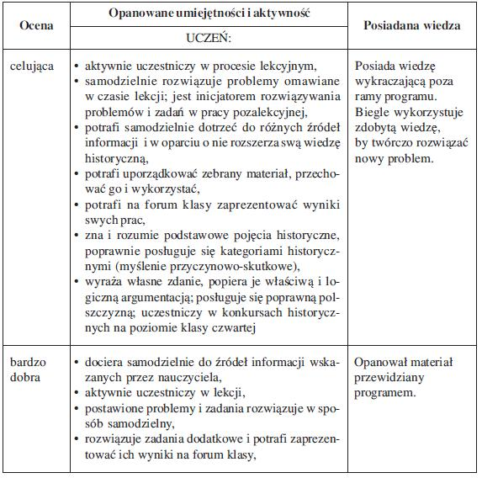

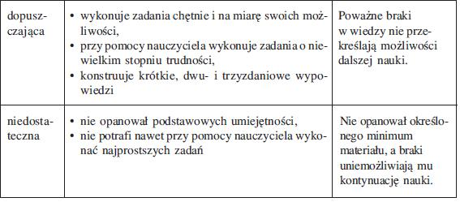
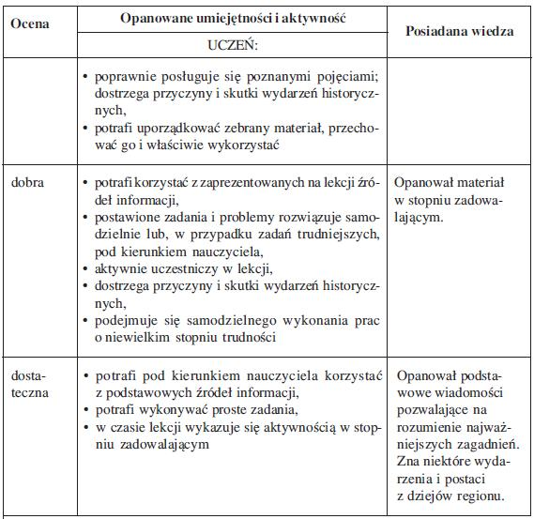

Kryteria ocen – klasa V-VI

Ponieważ nauka historii w szkole podstawowej ma wprowadzić ucznia w świat przeszłości i nauczyć go samodzielnych poszukiwań ocenie powinien podlegać przede wszystkim stopień osiągania określonych umiejętności a dopiero w dalszej kolejności zakres opanowanych treści. w tej sytuacji nauczyciel chcący obiektywnie i sprawiedliwie oceniać ucznia powinien uważnie śledzić jego zaangażowanie w pracę lekcyjną i pozalekcyjną, starając się pobudzić go do maksymalnej samodzielności. Olbrzymią rolę odgrywa ocena, która odpowiednio stosowana może pobudzić twórczy wysiłek dziecka. Ocena w myśl założeń współczesnej dydaktyki jest więc nie tylko miarą dotychczasowych osiągnięć ucznia, ale również informacją dla niego jak i nauczyciela co już umie a nad czym jeszcze powinien popracować, jakie umiejętności musi nabyć lub udoskonalić. Niezbędne jest więc opracowanie w miarę dokładnego kryterium ocen dostosowanego do poziomi i specyfiki zespołu uczniowskiego z którym nauczycielowi przyszło pracować. Poniższe zestawienie wymagań na poszczególne oceny jest więc jedynie pewną ramową propozycją, którą nauczyciel dostosuje do konkretnych warunków. Zostały w pierwszym rzędzie, zgodnie z tym co stwierdzono powyżej, wyodrębnione umiejętności. Istotną rolę odgrywa również ocena stopnia aktywności ucznia i jego twórczego podejścia do przedmiotu. Dopiero w dalszej kolejności ocenie powinna podlegać wiedza faktograficzna, w której wyróżniono oprócz wiedzy ogólnej znajomość faktów z dziejów regionu. W tym przypadku zadaniem nauczyciela będzie określić, które z nich uzna za ważne i zdolne do przyswojenia dla dziecka na poziomie klasy V i VI.

